1. Повежи богове и појмове који су им сродни уписујући слово на цртици:
а. Александрија , б. Богови, в. Олимпијске игре _____библиотека, _____Олимпија, ______Олимп,
2. Објасни појмове: Дарије _____________________________________________________________________
Демократија_______________________________________________________________________________________
Пророчиште______________________________________________________________________________________
Драма____________________________________________________________________________________________
3. Ко су најпознатији грчки историчари?_______________________________________________________________
Ко је саставио Илијаду и Одисеју?_____________________________________________________________________
4. Обележи Т за тачно и Н за нетачно:
Дорски јонски и коринтски стил су стилови у сликарству. Т Н | Име, презиме, од:
Александар је најдаље у свом походу стигао до Индије. Т Н | ___________________
Једна од дисциплина на Олимпијским играма било је пливање. Т Н | ___________________
Александар није никада видео слона. Т Н | ___________________
5. После смрти Александра Великог његова држава се распала на три дела:
__________________________________________________________________________________________________
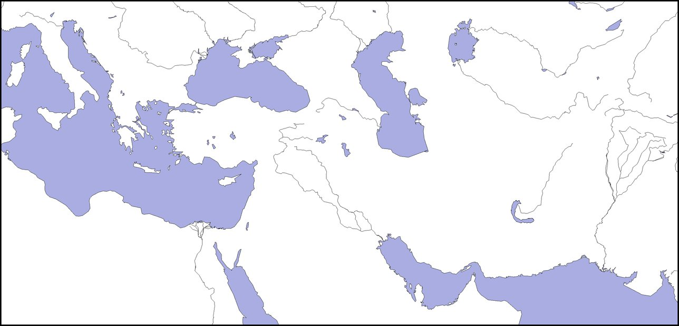
6. Погледај мапу и уради задатке:
Осенчи место где су Грчка и Македонија.
Напиши “E” преко Египта,
Упиши линију од Грчке до Индије.
7. Поређај битке и догађаје по редоследу којим су се дешавале: _____Филип 2. постаје краљ, _____Прве Олимпијске игре, _____Крај хеленистичког доба, _____Александар стиже до Индије.

1. Повежи богове и појмове који су им сродни уписујући слово на цртици:
а. Александрија , б. Богови, в. Олимпијске игре _____библиотека, _____Олимпија, ______Олимп,
2. Објасни појмове: Дарије _____________________________________________________________________
Демократија_______________________________________________________________________________________
Пророчиште______________________________________________________________________________________
Драма____________________________________________________________________________________________
3. Ко су најпознатији грчки историчари?_______________________________________________________________
Ко је саставио Илијаду и Одисеју?_____________________________________________________________________
4. Обележи Т за тачно и Н за нетачно:
Дорски јонски и коринтски стил су стилови у сликарству. Т Н | Име, презиме, од:
Александар је најдаље у свом походу стигао до Индије. Т Н | ___________________
Једна од дисциплина на Олимпијским играма било је пливање. Т Н | ___________________
Александар није никада видео слона. Т Н | ___________________
5. После смрти Александра Великог његова држава се распала на три дела:
__________________________________________________________________________________________________
6. Погледај мапу и уради задатке:
Осенчи место где су Грчка и Македонија.
Напиши египат преко Египта,
Упиши линију од грчке до Индије.
7. Поређај битке и догађаје по редоследу којим су се дешавале: _____Филип 2. постаје краљ, _____Прве Олимпијске игре, _____Крај хеленистичког доба, _____Александар стиже до Индије.

